**Csupacsokis brownie**

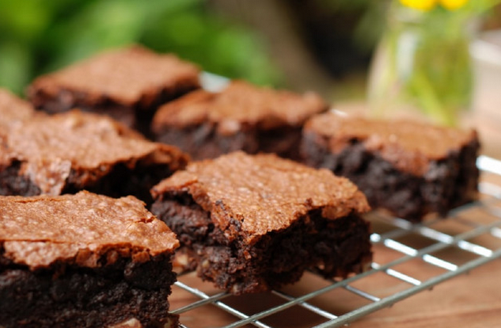

forrás: <https://www.mindmegette.hu/csupacsokis-brownie.recept/>

# Gyors nutellás brownie

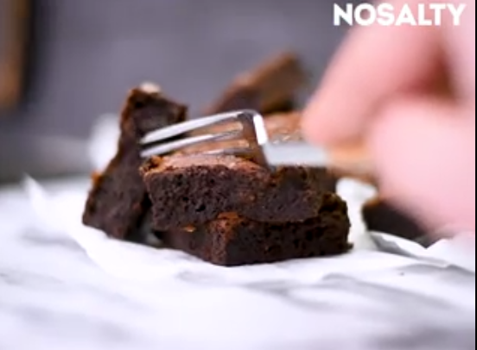

forrás: <https://www.nosalty.hu/receptek/kategoria/edes-suti/brownie>

# roppanós a teteje, puha a belseje

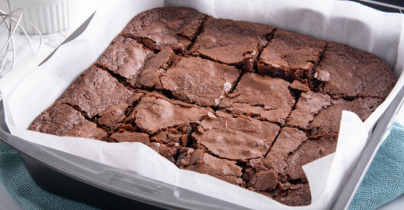

forrás: <https://sobors.hu/receptek/csokis-brownie-alaprecept/>

# A klasszikus brownie receptje

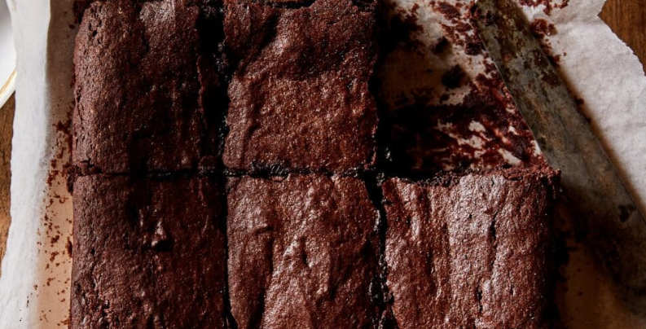

forrás: <https://streetkitchen.hu/meguszos-sutik/a-klasszikus-brownie-receptje/>

sok brownie: <https://www.nosalty.hu/receptek/kategoria/edes-suti/brownieú>

A brownie: <https://hu.wikipedia.org/wiki/Brownie_(s%C3%BCtem%C3%A9ny)>